Câu **1**: [VD]

Bạn hãy chọn đáp án đúng để điền vào ô trống.  
Cho hình vẽ sau:  
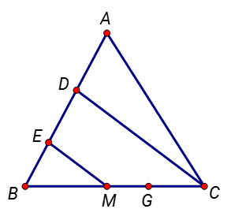  
Hỏi hình vẽ trên có tất cả bao nhiêu đoạn thẳng?  
Trả lời: [[15]] đoạn thẳng.

Lời giải:

**Bước 1:**

**Lý thuyết:**  
Ôn tập về hình học phẳng.  
  
Hình trên có 15 đoạn thẳng bao gồm: đoạn thẳng A D ; đoạn thẳng A E ; đoạn thẳng A B ; đoạn thẳng D E ; đoạn thẳng D B ; đoạn thẳng E B ; đoạn thẳng C A ; đoạn thẳng C D ; đoạn thẳng M E ; đoạn thẳng B M ; đoạn thẳng B G ; đoạn thẳng B C ; đoạn thẳng M G ; đoạn thẳng M C ; đoạn thẳng G C .  
Vậy đáp án đúng cần chọn là 15.  
**Đáp án:**  
15.

Câu **2**: [VD]

Bạn hãy chọn đáp án đúng.  
Một đường gấp khúc gồm hai đoạn thẳng A B và B C . Biết đoạn thẳng B C dài 5 d m . Đoạn thẳng A B ngắn hơn đoạn thẳng B C 17 c m . Độ dài đường gấp khúc đó là

A. 83cm.

B. 80cm. C. 82cm. D. 81cm.

Lời giải:

**Bước 1:**

**Lý thuyết:**  
Ôn tập về hình học phẳng.  
  
Đổi: 5 d m = 50 c m .  
Đoạn thẳng A B dài số xăng-ti-mét là:  
50 − 17 = 33 ( c m ) .  
Độ dài đường gấp khúc đó là:  
50 + 33 = 83 ( c m ) .  
Vậy đáp án đúng là 83 c m .  
**Đáp án:**  
83 c m .

Câu **3**: [VD]

Bạn hãy chọn đáp án đúng.  
Cho hình vẽ sau:  
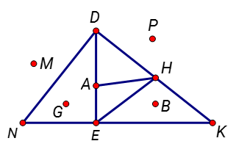  
Nhận xét nào dưới đây đúng?

A. Hình vẽ trên có số điểm ít hơn số đoạn thẳng.

B. Hình vẽ trên có số điểm nhiều hơn số đoạn thẳng. C. Hình vẽ trên có số điểm bằng số đoạn thẳng.

Lời giải:

**Bước 1:**

**Lý thuyết:**  
Ôn tập về hình học phẳng.  
  
Dựa vào hình vẽ trên ta có:  
Hình vẽ trên có 10 điểm bao gồm: điểm N ; điểm D ; điểm H ; điểm K ; điểm A ; điểm E ; điểm M ; điểm G ; điểm B ; điểm P .  
Hình vẽ trên có 12 đoạn thẳng bao gồm: đoạn thẳng N D ; đoạn thẳng D H ; đoạn thẳng H K ; đoạn thẳng D K ; đoạn thẳng N E ; đoạn thẳng E K ; đoạn thẳng N K ; đoạn thẳng D A ; đoạn thẳng A E ; đoạn thẳng D E ; đoạn thẳng H A ; đoạn thẳng H E .  
Vì 10 < 12 nên hình vẽ trên có số điểm ít hơn số đoạn thẳng.  
Vậy nhận xét đúng là: Hình vẽ trên có số điểm ít hơn số đoạn thẳng.  
**Đáp án:**  
Hình vẽ trên có số điểm ít hơn số đoạn thẳng.

Câu **4**: [VD]

Bạn hãy chọn đáp án đúng để điền vào ô trống.  
Bốn bạn An, Bình, Việt, Mai chạy qua một bãi cỏ theo bốn đường như hình vẽ dưới đây:  
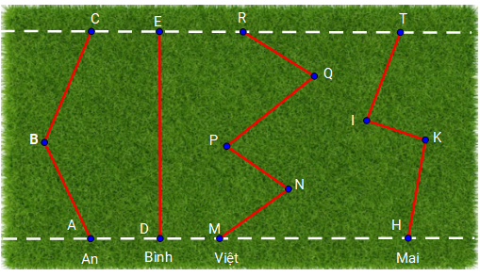  
Đường chạy của bạn Mai tên là [[HKIT]].  
Có [[3]] bạn chạy qua bãi cỏ theo đường gấp khúc.  
Đường chạy của bạn [[Việt]] gồm nhiều đoạn thẳng nhất.

Lời giải:

**Bước 1:**

**Lý thuyết:**  
Ôn tập về hình học phẳng.  
  
Quan sát hình vẽ, ta thấy đường chạy của bạn Mai tên là: H K I T .  
Đường chạy của bạn An là đường gấp khúc A B C gồm 2 đoạn thẳng A B và B C .  
Đường chạy của bạn Bình là đoạn thẳng D E .  
Đường chạy của bạn Việt là đường gấp khúc M N P Q R gồm 4 đoạn thẳng: M N , N P , P Q , Q R .  
Đường chạy của bạn Mai là đường gấp khúc H K I T gồm 3 đoạn thẳng: H K , K I , I T .  
Do đó, có 3 bạn chạy qua bãi cỏ theo đường gấp khúc.  
Vì 4 > 3 > 2 nên đường chạy của bạn Việt gồm nhiều đoạn thẳng nhất.  
Vậy các đáp án đúng cần chọn lần lượt là: H K I T , 3 , Việt.  
**Đáp án:**  
H K I T  
3  
Việt

Câu **5**: [VD]

Bạn hãy chọn đáp án đúng.  
Cho hình sau:  
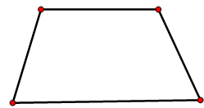  
Chỉ sử dụng một đoạn thẳng để chia hình đã cho thành 3 hình tứ giác. Cách chia trong hình nào dưới đây đúng?  
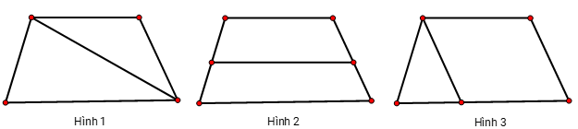

A. Hình 2.

B. Hình 1. C. Hình 3.

Lời giải:

**Bước 1:**

**Lý thuyết:**  
Ôn tập về hình học phẳng.  
  
Khi kẻ thêm 1 đoạn thẳng vào hình đã cho, ta có:  
Hình 1 có 1 hình tứ giác được tô màu như hình dưới đây:  
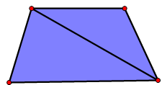  
Hình 2 có 3 hình tứ giác được tô màu như hình dưới đây:  
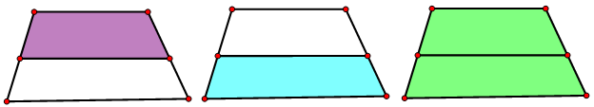  
Hình 3 có 2 hình tứ giác được tô màu như hình dưới đây:  
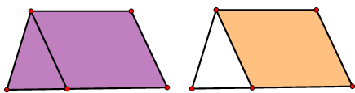  
Vậy đáp án đúng là: Hình 2.  
**Đáp án:**  
Hình 2.

Câu **6**: [VD]

Bạn hãy chọn đáp án đúng.  
Cho hình dưới đây:  
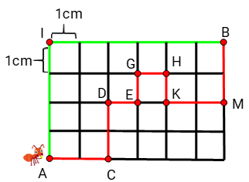  
Bạn kiến có hai con đường để đi từ A đến B đó là đi theo đường gấp khúc A I B hoặc đi theo đường gấp khúc A C D E G H K M B . Hỏi bạn kiến đi theo đường nào sẽ ngắn hơn?

A. Đường gấp khúc AIB.

B. Đường gấp khúc ACDEGHKMB.

Lời giải:

**Bước 1:**

**Lý thuyết:**  
Ôn tập về hình học phẳng.  
  
Độ dài đường gấp khúc A I B là:  
4 + 6 = 10 ( c m )  
Độ dài đường gấp khúc A C D E G H K M B là:  
2 + 2 + 1 + 1 + 1 + 1 + 2 + 2 = 12 ( c m )  
Vì 10 c m < 12 c m nên bạn kiến đi theo đường gấp khúc A I B ngắn hơn.  
**Đáp án:**  
Đường gấp khúc A I B .

Câu **7**: [VD]

Bạn hãy điền số thích hợp vào ô trống.  
Cho hình dưới đây:  
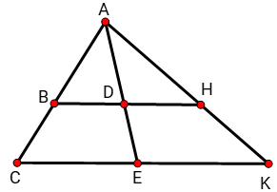  
Hình trên có bao nhiêu bộ ba điểm thẳng hàng?  
Trả lời: [[5]] bộ ba điểm thẳng hàng.

Lời giải:

**Bước 1:**

**Lý thuyết:**  
Ôn tập về hình học phẳng.  
  
Quan sát hình vẽ, ta thấy:  
  
Hình đã cho có 5 bộ ba điểm thẳng hàng đó là: ( A , B , C ) ; ( A , H , K ) ; ( A , D , E ) ; ( B , D , H ) ; ( C , E , K ) .  
Vậy số thích hợp cần điền vào ô trống là 5.  
**Đáp án:**  
5

Câu **8**: [VD]

Bạn hãy chọn đáp án đúng để điền vào ô trống.  
Cho hình dưới đây:  
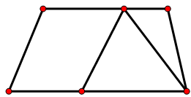  
Hình trên có số hình tam giác [[ít hơn]] số hình tứ giác.

Lời giải:

**Bước 1:**

**Lý thuyết:**  
Ôn tập về hình học phẳng.  
  
Quan sát hình vẽ, ta thấy:  
Hình trên có 2 hình tam giác được tô màu như hình dưới đây:  
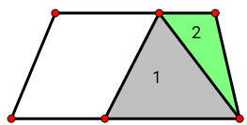  
Hình trên có 4 hình tứ giác được tô màu như hình dưới đây:  
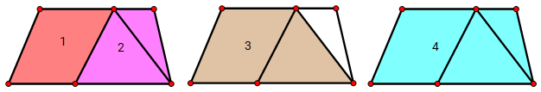  
Vì 2 < 4 nên hình trên có số hình tam giác ít hơn số hình tứ giác.  
Vậy đáp án đúng cần chọn là: ít hơn.  
**Đáp án:**  
ít hơn

Câu **9**: [VD]

Bạn hãy điền số thích hợp vào ô trống.  
Cây cầu là đường gấp khúc A B C D dài 95 d m . Đoạn cầu A B và C D đều dài 31 d m . Hỏi đoạn cầu B C dài bao nhiêu đề-xi-mét?  
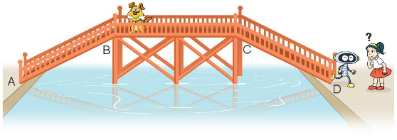  
Trả lời: Đoạn cầu B C dài [[33]] d m .

Lời giải:

**Bước 1:**

**Lí thuyết:**Ôn tập về hình học phẳng.  
  
Đoạn cầu B C dài:  
95 − 31 − 31 = 33 ( d m )  
Vậy đoạn cầu B C dài 33 d m .  
**Đáp án:**33 .